Уважаемые мамы и папы!

- Помните, что жизнь и безопасность детей на дорогах зависит, прежде всего, от вас.
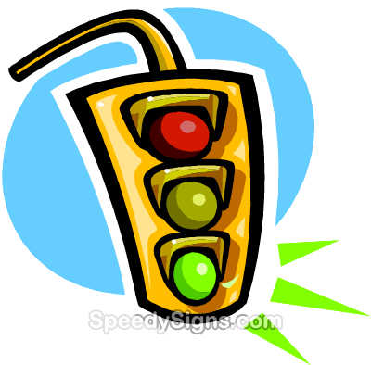
- Учите детей безопасному поведению на дороге своим примером!
- Важно научить их наблюдать, ориентироваться в обстановке на дороге, оценивать и предвидеть опасность. Находясь на дороге со своими детьми, применяйте некоторые методы, которые помогут вам и вашему ребёнку сформировать навыки безопасного поведения.
- Никогда не спешите на проезжей части.
- Не переходите дорогу на красный или жёлтый сигнал светофора.
- При выходе из автобуса, трамвая, такси, помните, что вы должны сделать это первыми.
- Выйдя из общественного транспорта, подождите, когда он отъедет от остановки, и только после этого переходите проезжую часть дороги.
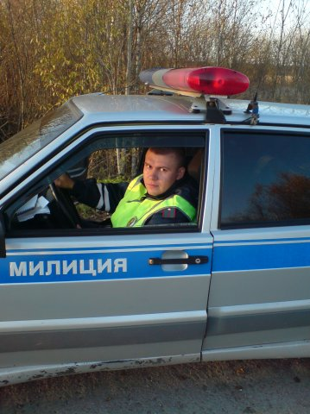
- Не разговаривайте при переходе дороги.
- Никогда не переходите дорогу наискосок.
- Постоянно обсуждайте с ребёнком возникающие ситуации на дорогах, указывая на скрытую опасность.
- Особое внимание необходимо уделить детям, имеющим проблемы со зрением. Боковое зрение играет огромную роль при переходе улицы.
- Приучитесь сами и приучите детей переходить дорогу не там, где вам надо, а там, где есть переходы.
- Научите всматриваться вдаль и оценивать скорость приближающегося транспорта для того, чтобы суметь вычислить время, за которое машина сможет доехать до вас.
- Обращайте внимание на обманчивость пустых дорог. Они не менее опасны, чем оживлённые.

